RECONQUISTA Y REPOBLACIÓN

Actividad individual: Elaborar un trabajo para exponer en clase. Puede ser en Power point, sin superar 8 diapositivas.
Actividad de grupo: Todos los componentes de un grupo forman un reino y deben exponer correlativamente.
Presentación de la actividad: JUEVES 28 DE febrero. Comienza la exposición.

2º A Grupos/color | RECONQUISTA Y REPOBLACIÓN | PROTAGONISTAS
1.-  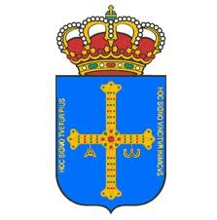 | Reino Asturiano  - Pelayo:  - Alfonso II el casto  - Ramiro I  - Ordoño I  - Alfonso III el Magno
2  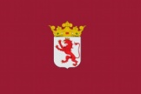 | Reino de León  - García I  - Ordoño II  - Ordoño III el grande  - Bermudo II el Godo
3  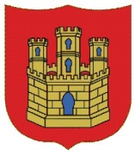 | Reino de Castilla  - Fernán González  - Alfonso VI  - Alfonso VIII  - Fernando III el Santo  - Alfonso X el Sabio  - Enrique II de Trastámara
4  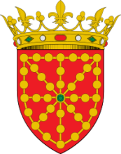 | Reino de Pamplona y Navarra  - Iñigo Arista  - Sancho III el Mayor  - García Ramírez el Restaurador  - Sancho VII el Fuerte
5  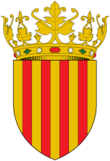 | Corona de Aragón  - Ramón Berenguer IV  - Alfonso II de Aragón, el Casto  - Alfonso I el Batallador  - Jaime I el Conquistador

El trabajo debe contener los siguientes apartados:

- YO SOY EL REY….(foto)
- ESTAMOS EN EL SIGLO….
- ESTE ES MI REINO (mapa del reino en tiempos del rey)
- CONQUISTÉ... EN LAS BATALLAS DE... (imágenes y mapas)
- REPOBLÉ LAS TIERRAS DE …… CON EL SISTEMA DE (imágenes)
- MI SUCESOR FUE….. (imagen)
- MONUMENTOS Y MUESTRAS ARTÍSTICAS DE ESTA ÉPOCA (Mostrar imágenes)
- HE APRENDIDO….
- ME HE DOCUMENTADO EN…(indicar las páginas de internet o los libros usados incluido el de texto).

Los alumnos toman nota en el cuaderno con arreglo al siguiente guión:

Reino de ……………….
Rey:
Siglo:
Territorio conquistado:
Territorio repoblado :
Sistema de repoblación:
Sucesor:
Los restos artísticos que quedan de esta época son:

Rubrica

